Синтез полиядерных комплексов [LnNi₆(Ala)₁₂]³⁺ и определение констант комплексообразования методами ЭСП и ITC
Фоменко В.И, Логвиненко Ю.В., Семешкина Д.Д., Хусяинова А.А.
Студентка, 2 курс специалитета
Московский государственный университет имени М.В.Ломоносова,
химический факультет, Москва, Россия
E–mail: varvaraf-15@yandex.ru
Для комплексных соединений состава [LnNi₆(Ala)₁₂]³⁺ (Ala=L-аланин) известно, что константы их образования убывают ряду РЗЭ. Для комплекса с Nd³⁺ была оценена константа комплексообразования с помощью ICP MS. Однако данный метод не позволяет определить соответствующие константы для комплексов другого состава.
В данной работе синтезированы комплексы [LnNi₆(Ala)₁₂]³⁺ (где Ln=La, Ce, Pr, Nd), приготовлены стандартные растворы. Из раствора полиядерного катиона под действием стандартного раствора нитрата лютеция при варьировании концентраций компонентов выделены осадки состава [LnNi₆(Ala)₁₂][Ln_{x}Lu_{1-x}(NO₃)₃(OH)₃(H₂O)], охарактеризованные с помощью РФА и ICP MS. Показано, что x варьируется в пределах от 0 до 1 в зависимости от условий осаждения и природы Ln. Так, при одинаковых условиях осаждения в ряду La-Nd x увеличивается, что связано со снижением устойчивости катионного комплекса. Показано, что Lu³⁺ образует комплексы с аланином, что приводит к разрушению катионного комплекса. В результате, при увеличении концентрации Lu в исходном растворе x увеличивается, то есть доля Lu в осадке уменьшается. Спектрофотометрическое исследование разбавленных растворов показало, что концентрация катиона [LnNi₆(Ala)₁₂]³⁺ медленно уменьшается в присутствии катионов Lu³⁺, что свидетельствует об инертности комплекса.
Оценка констант устойчивости в этаноле затруднена в силу низкой растворимости исследуемых соединений. Поэтому в качестве растворителя выбран метанол. Проведено спектрофотометрическое титрование раствора аланината никеля растворами катионов РЗЭ. Математическое разложение полученных спектров позволило оценить константы устойчивости ряда комплексов. Однако элементы начала ряда РЗЭ образуют слишком прочные комплексы, что снижает точность определения констант. Поэтому использовали метод изотермической титрационной калориметрии (ITC), которая кроме констант устойчивости комплексов позволяет определить ΔH и ΔS процесса. В ряду La-Nd константы устойчивости закономерно снижаются, ΔH увеличивается, а ΔS практически не изменяется.
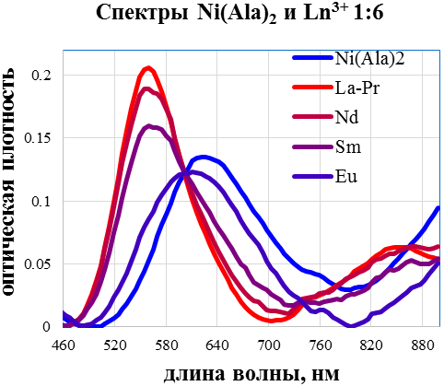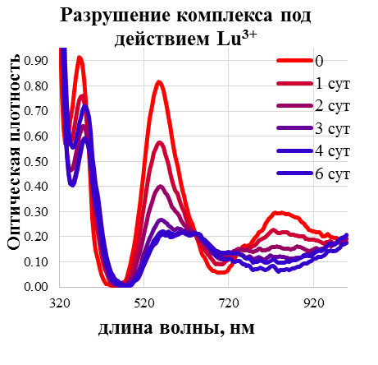
Рисунок 1. Спектры Ni(Ala)₂ и Ln³⁺ 1:6 (слева) и разрушение комплекса под действием Lu³⁺ (справа).

